Bulletin d’adhésion
Association Msaada Wa Moina

1ère partie (à conserver par l’association)

Je soussigné(e) ……………………………………………………………………………….
Né(e) le ………………………… à ……………………………………………………………
Adresse : ……………………………………………………………………………………….
E-mail : …………………………………………………………………………………………
Tél : ……………………………………………………………………………………………..

Déclare solliciter mon adhésion à l’association pour l’année ……………………………..

- Je déclare avoir reçu un exemplaire des statuts (éventuellement du règlement intérieur) de l’association, dont j’ai pu prendre connaissance.
- Je déclare m’engager à respecter toutes les obligations des membres de l’association qui y figurent.
- Je déclare avoir été également informé des dispositions de la loi du 6 janvier 1978 qui règlemente le droit de communication dans le fichier des membres de l’association des données personnelles me concernant.

La somme de 10 € (dix euros) payé par : virement ou espèces ou Carte Bancaire.

Fait et signé à ………………………………..……… le ……………………………………..

MODE DE PAIEMENT ELIGIBLE
Association Msaada Wa Moina

- Par virement bancaire :

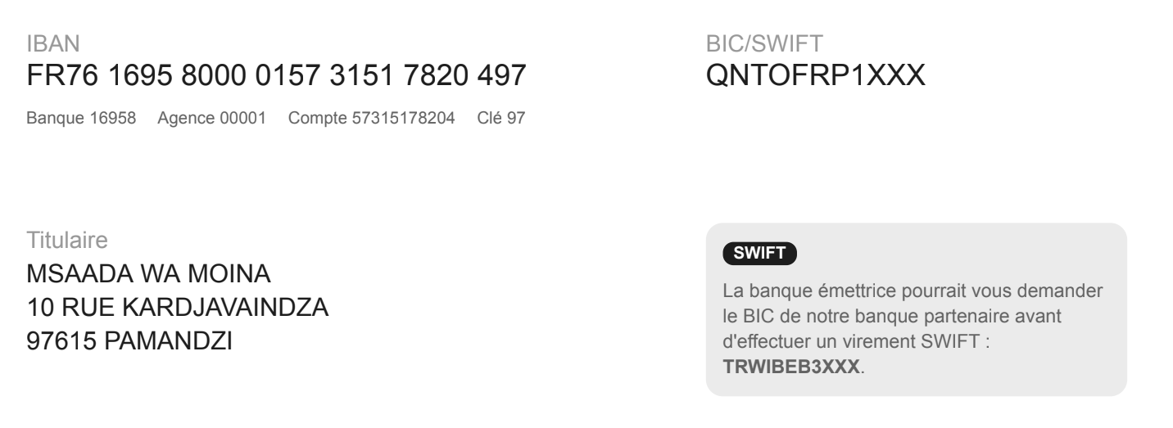

- Par carte bancaire :

En scannant le QRcode directement ou faire copier/coller du lien dans la barre de recherche : https://pay.sumup.com/b2c/Q5TFQNCW
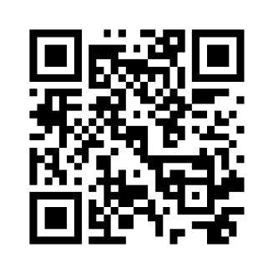

- Par espèces :

Merci de prendre contact directement avec notre trésorier par mail :
comptabilite@maorebabytroc.com

Un reçu vous sera envoyé automatiquement par notre service comptabilité une fois votre paiement réceptionné.

